Анкета животного без владельца от 17.03.2025 г.

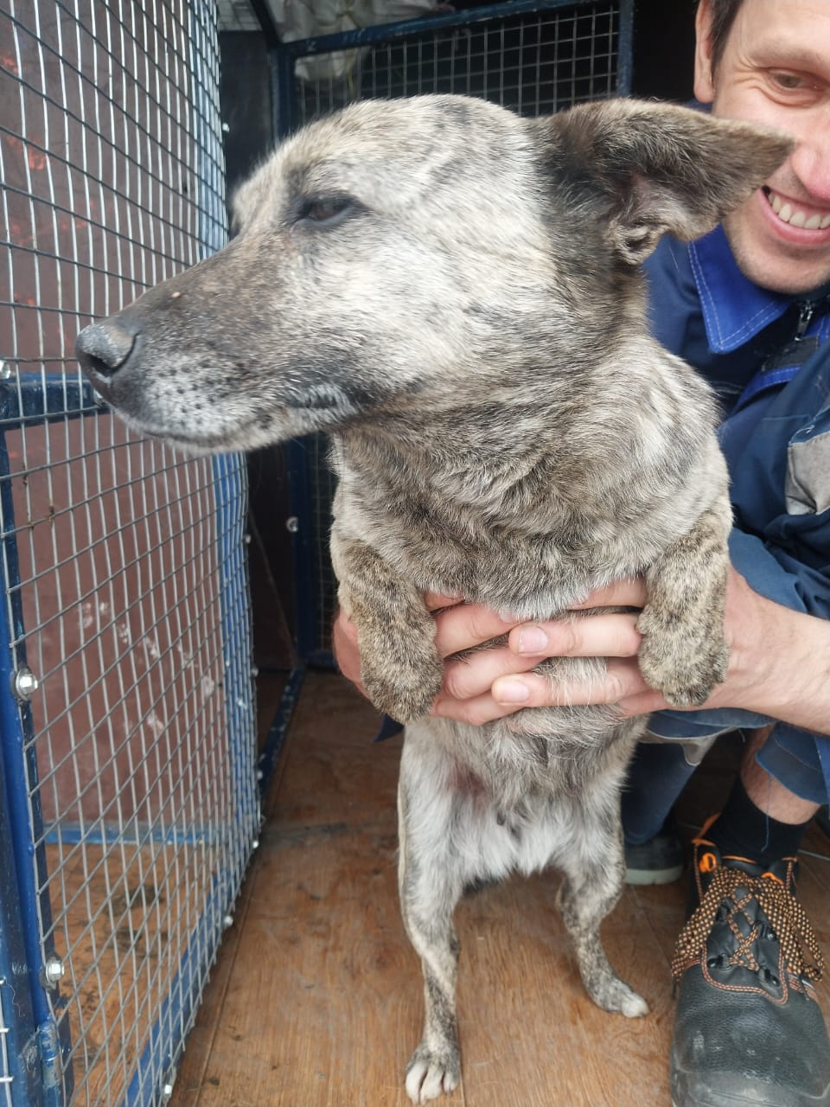 | Дата отлова, место (район, улица) | 17.03.2025 г.  г. Новоалександровск, ул.Мичурина
 | Вид, пол животного | Сука
 | Окрас животного | Серая
 | Инд. номер/маркировка животного
 | Дата операции

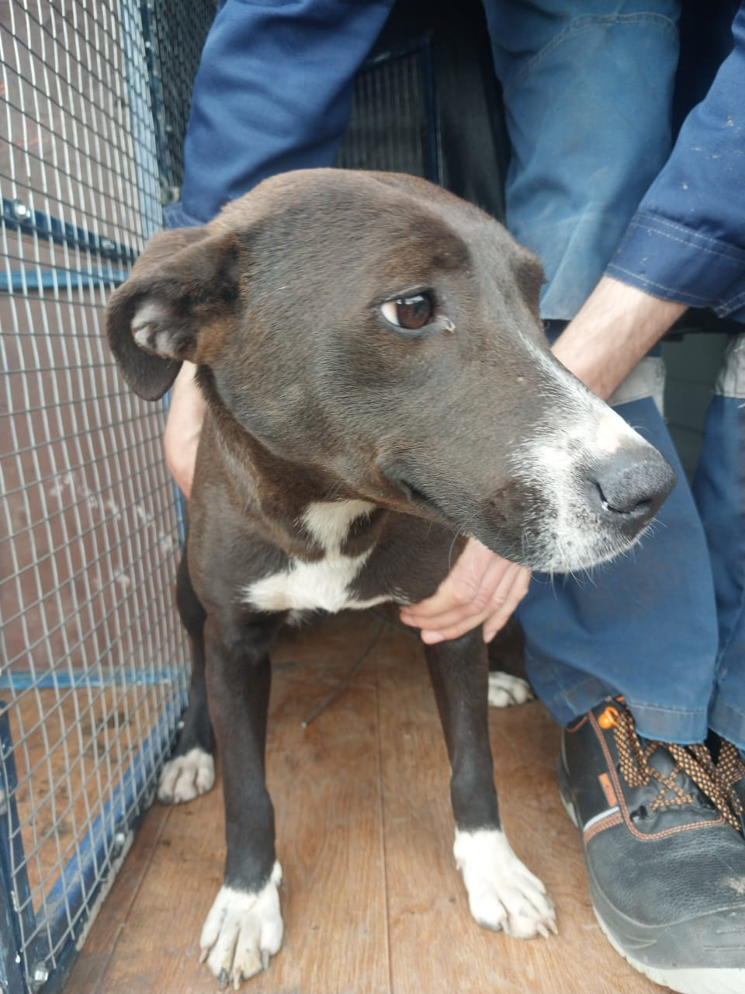 | Дата отлова, место (район, улица) | 17.03.2025 г.  г. Новоалександровск, ул.Мичурина
 | Вид, пол животного | Сука
 | Окрас животного | Черная
 | Инд. номер/маркировка животного
 | Дата операции

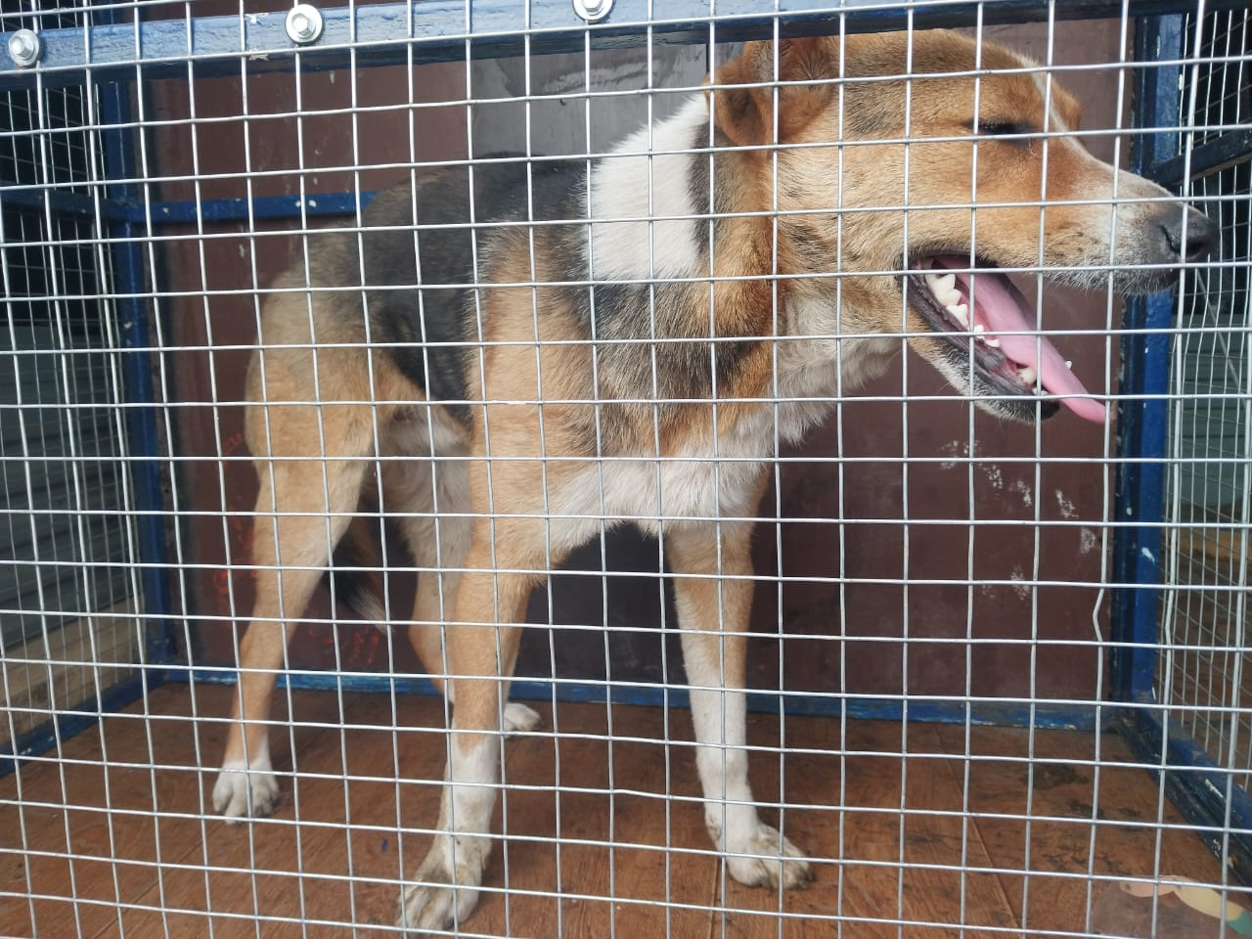 | Дата отлова, место (район, улица) | 17.03.2025 г.  г. Новоалександровск, ул.Победы
 | Вид, пол животного | Кобель
 | Окрас животного | Рыжий с черным
 | Инд. номер/маркировка животного
 | Дата операции

